**INSTITUTO FEDERAL DE EDUCAÇÃO, CIÊNCIA E TECNOLOGIA BAIANO - *CAMPUS GUANAMBI***

**INFORMÁTICA PARA INTERNET**

Cauane Marques Rodrigues Araújo

Davi Gama Souza Santos

Genésio Faustino Teixeira Júnior

João Gabriel Ferreira Santos

**SISTEMA DE AUXÍLIO PSICOLÓGICO -**

**ANSIETY**

GUANAMBI-BA

2023

Cauane Marques Rodrigues Araújo  
Davi Gama Souza Santos  
Genésio Faustino Teixeira Júnior  
João Gabriel Ferreira Santos

**SISTEMA DE AUXÍLIO PSICOLÓGICO -**

**ANSIETY**

Trabalho apresentado à disciplina Projeto de Conclusão de Curso (PCC) do curso Técnico Integrado em Informática Para Internet do IFBAIANO – *Campus* Guanambi, como requisito parcial para aprovação na mesma. Orientador: Professor Eber Chagas.

GUANAMBI-BA

2023

**RESUMO**

O presente trabalho tem como objetivo apresentar soluções para a ansiedade gerada na instituição educacional do Instituto Federal de Educação, Ciência e Tecnologia Baiano - Campus Guanambi, ou seja, desenvolver um sistema que ajude os alunos com a saúde mental, pois, nos últimos anos, principalmente após a pandemia mundial de 2020 e o isolamento social, houve um aumento na prevalência de ansiedade e depressão na população mundial, principalmente nos jovens estudantes. O ambiente escolar já é estressante em função das exigências acadêmicas e quando o aluno já possui uma predisposição para a ansiedade, esse estresse pode resultar em um Transtorno de Ansiedade, que é uma preocupação excessiva ou expectativa apreensiva, fortes o bastante para interferir nas atividades diárias do indivíduo. A obtenção de dados para o sistema será feita por meio de formulários com múltiplas escolhas que serão enviados para os alunos do Instituto, e de observações destes.

**Palavras-Chave:** Ansiedade. Saúde Mental. Estresse escolar.

**Sumário**

**1. INTRODUÇÃO 5**

**2. REVISÃO BIBLIOGRÁFICA 7**

2.1. Ansiedade. 7

2.2. Relação entre pressão escolar e saúde mental. 7

2.3. Ansiedade em estudantes. 8

2.4. Falta de Atendimento Psicológico nas Escolas. 8

2.5. Crises de ansiedade. 9

2.6. Trabalhos similares. 9

3. MATERIAIS E MÉTODOS 10

3.1. Descrição Metodológica 10

3.2. Ferramentas utilizadas 11

**4. RESULTADOS 12**

7. CONCLUSÃO 14

**REFERÊNCIAS 15**

**APÊNDICE A – DOCUMENTO DE VISÃO 18**

DIAGRAMA DE CLASSE 28

APÊNDICE B - BANCO DE DADOS 32

APÊNDICE C - PROTÓTIPO 35

## INTRODUÇÃO

Segundo a Organização Mundial de Saúde (OMS), o Brasil é o país mais ansioso do mundo(OMS, 2022). O motivo desse cenário estaria nos problemas sociais enraizados na sociedade brasileira, visto que, muitos brasileiros convivem: com o medo de que o salário mínimo recebido não vá durar até o final do mês; com chefes abusivos e uma carga horária de trabalho exaustiva. Esses seriam alguns motivos do aumento crescente de casos de ansiedade, além, da pandemia da COVID 19, relata a psiquiatra Melina Efraim, especialista em transtornos de ansiedade. “Além da desigualdade social do país, da violência, da atual crise financeira e da era do imediatismo que estamos vivendo.”(EFRAIM, 20XX).

Portanto, o Brasil é um país com uma grande quantidade de pessoas ansiosas, e os estudantes estão entre os mais afetados, segundo dados da Organização para a Cooperação e Desenvolvimento Econômico (OCDE) citados pela jornalista Paula Ferreira em uma reportagem do jornal O Globo (2022). A ansiedade durante as avaliações é uma realidade para muitos estudantes brasileiros, e isso pode ter um impacto negativo em seu desempenho acadêmico e bem-estar mental.

A ansiedade é uma reação natural do corpo, mas quando passa a dificultar as atividades cotidianas, ela passa a ser um distúrbio. A causa da ansiedade pode estar ligada a genética, doenças físicas, traumas de infância, estresse e a depressão. A depressão e a ansiedade estão ligadas, sendo comum pacientes alternarem entre ansiedade e depressão, pois uma pode levar a outra (Boa Consulta 2022).

Pensando nisso, foi conduzida uma pesquisa com o objetivo geral de desenvolver um sistema com capacidade de registro e transmissão de informações e de comunicação entre dois usuários remotamente. Tendo como objetivos específicos: Propor uma interface eficiente de troca de mensagens , visando reduzir o nervosismo do aluno ansioso; identificar as principais causas de ansiedade dos alunos dentro do Campus; construir juntamente com os alunos, por meio de uma metodologia participativa, um sistema de relatório, identificando a porcentagem de alunos do IF que possuem ansiedade e os momentos em que sentem ansiedade. Tendo participação direta dos alunos através de uma pesquisa feita no Google formulários; identificar as maiores dificuldades que pessoas ansiosas possuem como alunos do Campus Guanambi, através do Google Formulários.

## REVISÃO BIBLIOGRÁFICA

## Ansiedade.

“A ansiedade e o medo passam a ser reconhecidos como patológicos quando são exagerados, desproporcionais em relação ao estímulo, ou qualitativamente diversos do que se observa como norma naquela faixa etária e interferem com a qualidade de vida, o conforto emocional ou o desempenho diário do indivíduo. Tais reações exageradas ao estímulo ansiogênico se desenvolvem, mais comumente, em indivíduos com uma predisposição neurobiológica herdada.”(Ana Regina GL Castillo, Rogéria Recondo, Fernando R Asbahr e Gisele G Manfro).

## Relação entre pressão escolar e saúde mental.

“A necessidade de isolamento social criou um cenário propício para situações de estresse e ansiedade, o que compromete tanto a saúde mental dos educadores quanto a dos estudantes que sofrem com a pressão escolar na pandemia. As mudanças no processo de ensino e aprendizagem comprometem não apenas a qualidade do ensino, como aumentam os riscos de desajustes mentais. Todo esse processo gera um sofrimento psíquico e contribui para o desenvolvimento de sintomas que colocam em xeque a estabilidade emocional do estudante. Os mais evidentes são irritabilidade, apatia, insônia, mau humor, desinteresse pela escola e problemas de concentração.”

## Ansiedade em estudantes.

“A ansiedade e o estresse surgem como mecanismo de fuga na dificuldade de adaptação. Um estudo atual mostrou que mais da metade dos estudantes universitários apresentavam sintomas psicóticos, decorrentes do estresse sofrido na graduação.”(Palloma Prates Medeiros, Felipe Oliveira Bittencourt).

É notório que os jovens com o decorrer dos anos ficam cada vez mais ansiosos, o que afeta diretamente no ensino dos mesmos. Esse fenômeno se origina de diversas causas. “Provas, competitividade, apresentações em público, mudanças hormonais, aprovação social, bullying… esses e outros desafios surgem durante a fase escolar. A ansiedade, que atinge níveis quase epidêmicos no Brasil, pode ser desencadeada por fatores biológicos, emocionais e, claro, ambientais.”(Aline Rangel).

## Falta de Atendimento Psicológico nas Escolas.

“Este estudo teve como objetivo conhecer o modelo de atuação dos psicólogos que atendem crianças com dificuldades no processo de escolarização. Foi realizada uma pesquisa qualitativa, com um roteiro semiestruturado e o uso de um gravador. Foram entrevistados oito sujeitos, de instituições públicas de Petrolina (PE), sendo seis psicólogos e dois estagiários de Psicologia. Constatou-se que a maioria dos profissionais realiza uma avaliação breve da criança e a encaminha para exames e consultas médicas, ou emite laudos psicológicos. Boa parte dos sujeitos relatou não realizar qualquer tipo de intervenção nesses casos, e quando necessário, realizam apenas psicoterapia.”(Danilly Rafaelly Martins Cruz, Lucivanda Cavalcante Borges)

Dessa forma é evidente a carência de atendimento psicológico, em escolas, tanto públicas quanto particulares. Esse descaso gera por consequência uma diminuição do desempenho curricular do aluno, gerando traumas, que o impede de se desenvolver de forma plena e atingir seu potencial.

## Crises de ansiedade.

“Cerca de 20 milhões de brasileiros sofrem de algum transtorno de ansiedade. Na maioria das vezes os quadros de ansiedade começam na infância ou na adolescência, mas podem começar na idade adulta. O transtorno de ansiedade generalizada (TAG), contudo, é considerado patológico, comprometendo a saúde física e emocional. As preocupações e medos passam a se tornar constantes e irreais, ultrapassando os perigos verdadeiros.”(Tatiana Pimenta)

Nas escolas é cada vez mais perceptível o números de vez em que vemos um adolescentes entrando em uma crise de ansiedade, sendo mais comum em véspera de provas, ou depois de receber o resultado de alguma prova. O'Que está ficando mais comum normalizado por professores e a própria escola, deixando o aluno em amparo da escola, o que a longo prazo, pode gerar um quadro de ansiedade e gera adultos ansiosos e deprimidos.

## Trabalhos similares.

Trabalhos que são similares a este são: o calm.com e Rootd que tem a propostas similares. Eles são usados com o propósito de acalmar o seu usuário. O Calm tem várias funções, mas seu foco é no relaxamento através de podcasts e áudios relaxantes. O Rootd, tem a proposta de ajudar diretamente na ansiedade, com exercícios que ajudam na ansiedade e um diário para relatar suas crises, o app também conta com uma aba informativa sobre as causas da sua ansiedade e como evitá-las.

## MATERIAIS E MÉTODOS

## Descrição Metodológica

Para o desenvolvimento do trabalho, foi um formulário com múltiplas escolhas, visando a obtenção de dados e atingir as necessidades de cada aluno.  
 A aplicação dos questionários será feita através da ferramenta "Google Forms", sendo direcionado aos alunos e estudantes do Instituto Federal de Educação, Ciência e Tecnologia Baiano - Campus Guanambi. Com as análises feitas criaremos um layout que seja intuitivo (caso o usuário esteja tendo uma crise de ansiedade e esteja nervoso), limpo e agradável (para causar o máximo de conforto) e que seja instrutivo e educativo (para prevenir futuras crise, e melhore a saúde mental do usuário).  
 Também será utilizada a ferramenta StarUML para a confecção dos diagramas conforme as necessidades e requisitos previamente coletados.

Com a análise pronta, também buscaremos auxílio de profissionais da área, como psicólogos para instruir e deixar nosso site com maior quantidade de informações e iremos atrás de profissional na área da terapia, como professores de yoga e psiquiatras para criar ferramentas que possam ajudar de forma rápida o usuário.

## Ferramentas utilizadas

| Tecnologias | Descrição |
| --- | --- |
| Figma | Ferramenta de edição gráfica vetorial com foco em prototipagem. |
| GitHub | Plataforma de hospedagem para compartilhamento de códigos e arquivos. |
| Google docs | Ferramenta gratuita do google para fácil compartilhamento do documento entre membros do grupo. |
| StarUML | Ferramenta utilizada para modelagem de diagramas |



## RESULTADOS

Por meio dos dados coletados via formulários disponibilizados aos alunos, desenvolvemos um sistema de auxílio psicológico que através dele os alunos irão ter apoio e informações sobre a ansiedade.

**DIAGRAMA DE CASO DE USO**

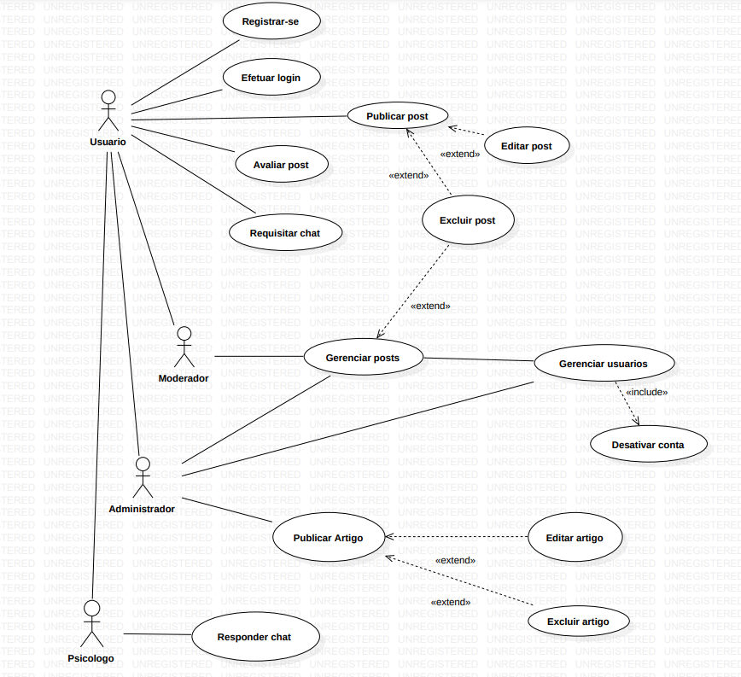



**DIAGRAMA DE CLASSE**

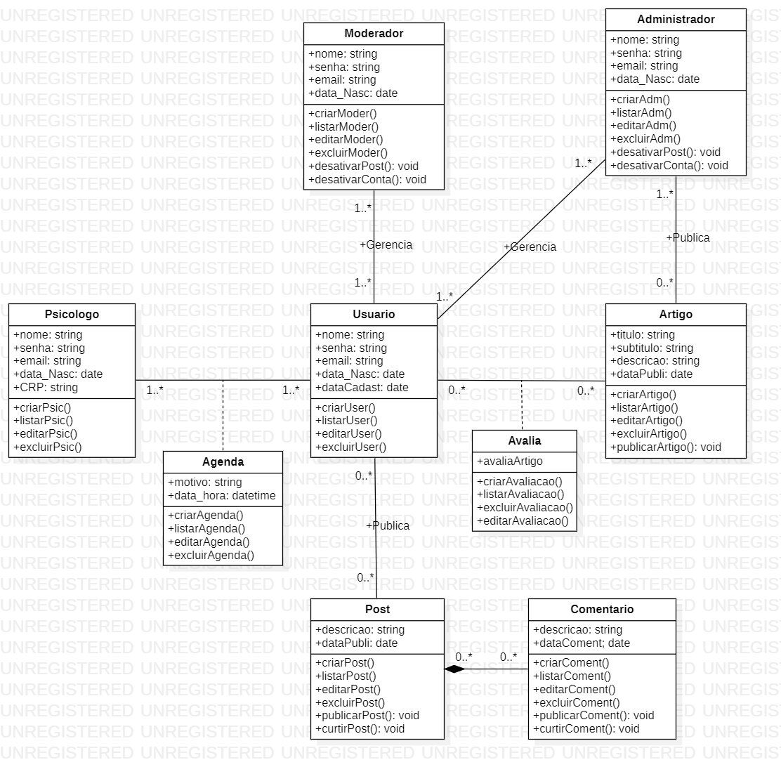



## CONCLUSÃO

A partir da análise dos dados obtidos por meio de uma pesquisa feita pela ferramenta google forms, foi constatado que a criação de um sistema de auxílio para alunos com problemas psicológicos pode desempenhar um papel fundamental no suporte e identificação, para tratamentos adequados. O acesso a recursos educativos, ferramentas e ajuda profissional são requisitadas e necessárias para poder fornecer ao aluno um ambiente seguro e confidencial para busca de apoio.  
 A parceria entre profissionais do campo, educadores e estudantes foi identificada como um fator essencial para o sucesso desse sistema. A colaboração entre essas partes faz com que haja uma abordagem individualizada e profissional, promovendo cuidado e apoio mútuo.

# REFERÊNCIAS

PIMENTA,Tatiane. Hiperconectividade: como ela contribui para a ansiedade? Vittude, 2021. Disponível em: ([https://www.vittude.com/blog/hiperconectividade-como-contribui-para-ansiedade/#:~:text=Embora%20o%20nosso%20dia%20a,insatisfação%2C%20além%20de%20causar%20depressão](https://www.vittude.com/blog/hiperconectividade-como-contribui-para-ansiedade/#:~:text=Embora%20o%20nosso%20dia%20a,insatisfa%C3%A7%C3%A3o%2C%20al%C3%A9m%20de%20causar%20depress%C3%A3o)). Acesso em: 12/10/2022,18:20.

BRANDÃO, RUI. Ansiedade: 22 sintomas do transtorno de ansiedade e tudo o que você precisa saber sobre o assunto. Zenklub, 2022. Disponível em: (<https://zenklub.com.br/blog/para-voce/ansiedade/>). Acesso em: 12/10/2022, 18:40.

Pleno. Pressão escolar: como os pais podem ajudar os filhos a superá-la? Pleno, 2021. Disponivel em: ([https://programapleno.com.br/blog/pressao-escolar/#:~:text=A%20pressão%20escolar%20começa%20desde,resultados%20e%20alto%20desempenho%20escola](https://programapleno.com.br/blog/pressao-escolar/#:~:text=A%20press%C3%A3o%20escolar%20come%C3%A7a%20desde,resultados%20e%20alto%20desempenho%20escolar)r). Acesso em: 15/10/2022,18:01.

OLIVEIRA, Felipe; Prates, Palloma. Fatores Associados à Ansiedade em Estudantes de uma Faculdade Particular. Vitória da Conquista, Bahia, Brasil. [v. 10 n. 33 (2017): Supl. 1](https://idonline.emnuvens.com.br/id/issue/view/44), 18/12/2016. Disponível em: (<https://idonline.emnuvens.com.br/id/article/view/594/0>). Acesso em: 30/11/2022, 21:00.

REGINA, Ana; RECONDO, Rogéria; ASBAHR, Fernando; MANFRO, Gisele. Transtornos de ansiedade. ScieLO, 2000. Disponível em: (<https://www.scielo.br/j/rbp/a/dz9nS7gtB9pZFY6rkh48CLt/?lang=pt&format=html>). Acesso em: 30/11/2022, 21:30.

RAFAELLY, Danilly; CAVALCANTE, Lucivanda. A QUEIXA ESCOLAR: REFLEXÕES SOBRE O ATENDIMENTO PSICOLÓGICO. Curitiba, Paraná, Brasil. [v. 31 n. 72 (2013)](https://periodicos.pucpr.br/psicologiaargumento/issue/view/1687), 24/11/2017. Disponível em: (<https://periodicos.pucpr.br/psicologiaargumento/article/view/20079>). Acesso em: 30/11/2022, 21:55.

MARTINS, Agamenon. TRANSTORNOS DE ANSIEDADE: UMA ABORDAGEM COGNITIVO COMPORTAMENTAL DOS DIAGNÓSTICOS E TRATAMENTO. 2015. 34. (Psicologia) - CESMAD, Brasília, 2015. Disponível em: <https://bdm.unb.br/bitstream/10483/11376/1/2015_AgamenonMartinsBorges.pdf>. Acesso em: 30/11/2022, 22:10

RODRIGUES, Bruna. ANSIEDADE: UMA REVISÃO INTEGRATIVA DESSE FENÔMENO ENTRE OS ESTUDANTES DE ENFERMAGEM. 2014. 63. (Psicologia) - UNIVERSIDADE FEDERAL FLUMINENSE ESCOLA DE ENFERMAGEM AURORA DE AFONSO COSTA, Rio de Janeiro, 2014. Disponível em: (<https://app.uff.br/riuff/bitstream/handle/1/2879/TCC%20Bruna%20Rodigues%20da%20Silva.pdf?sequence=1&isAllowed=y>). Acesso em: 30/11/2022, 22:20

SILVEIRA, Gabriela. TCC NO TRATAMENTO DA ANSIEDADE GENERALIZADA E SUAS TÉCNICAS. 2017. 41. (Psicologia) - CETCC, São Paulo, 2017. Disponível em: (<https://repositorio.faema.edu.br/bitstream/123456789/2668/1/Gabriela%20Nunes.pdf>). Acesso em: 30/11/2022, 22:30

Nursing. Brasil é o país mais ansioso do mundo, segundo a OMS. Nursing, 2022. Disponivel em: ([http://www.revistanursing.com.br/brasil-e-o-pais-mais-ansioso-do-mundo-segundo-a-oms/#:~:text=Dados%20da%20Organização%20Mundial%20de,no%20topo%20do%20ranking%20mundial](http://www.revistanursing.com.br/brasil-e-o-pais-mais-ansioso-do-mundo-segundo-a-oms/#:~:text=Dados%20da%20Organiza%C3%A7%C3%A3o%20Mundial%20de,no%20topo%20do%20ranking%20mundial)). Acesso em: 30/11/2022, 22:53

TerritórioPress. Brasil, o país mais ansioso do mundo. TerritórioPress, 2022. Disponível em: (<https://territoriopress.com.br/noticia/2235/brasil-o-pais-mais-ansioso-do-mundo>). Acesso em: 30/11/2022, 23:21

BROTTO, Thaiana. Ansiedade: o que é, sintomas e tratamentos. PsicologoeTerapia, 2021. Disponível em: (<https://www.psicologoeterapia.com.br/blog/ansiedade/>). Acesso em: 30/11/2022, 23: 42

BoaConsulta. Ansiedade: conheças as causas, sintomas e tratamentos. BoaConsulta, 2021. Disponível em: (<https://www.boaconsulta.com/blog/ansiedade-conhecas-as-causas-sintomas-e-tratamentos/#>). Acesso em: 1/12/2022, 00:09

<https://www.vittude.com/blog/crise-de-ansiedade/>. Acesso em: 18/12/2022, 00:20

Dra Aline Rangel Psiquiatria & Psicoterapia . Ansiedade no ambiente escolar em adolescentes. 22 de outubro de 2020. Disponível em :

(<https://apsiquiatra.com.br/ansiedade-no-ambiente-escolar-em-adolescentes/#:~:text=Provas%2C%20competitividade%2C%20apresenta%C3%A7%C3%B5es%20em%20p%C3%BAblico,emocionais%20e%2C%20claro%2C%20ambientais>.) Acesso em 14/02/2023, 08:35.

# APÊNDICE A – DOCUMENTO DE VISÃO

OBJETIVO

O objetivo deste documento é descrever as principais características do sistema a ser desenvolvido, fornecendo uma explicação de fácil compreensão para o leitor.

VISÃO GERAL DO CONTEXTO

A saúde mental é de extrema importância, não só para o meio escolar, mas para a integridade psicológica e física do aluno, apesar disso, a maioria esmagadora das instituições educacionais não possuem uma forma de apoiar o aluno psicologicamente.

**Como seria feito o apoio psicológico ao aluno?**

Como já dito anteriormente, a saúde mental é de extrema importância, e acaba sendo desprezada a importância da manutenção do bem estar do aluno em algumas instituições. No contexto do Sistema de Auxílio Psicológico, o Ansiety, o aluno poderá interagir com outros alunos criando posts, curtindo e respondendo perguntas. Além disso, o sistema permitirá que o aluno converse em um chat privado com um psicólogo.

MAPEAMENTO DOS PROBLEMAS

| **Código** | **Problema** | **Detalhamento** |
| --- | --- | --- |
| PR001 | Dificuldade do aluno em concentração e assimilação de informações | O indivíduo ansioso possui um milhão de pensamentos rodando em sua cabeça, fazendo com o cérebro gaste muita energia, então, assuntos cotidianos acabam passando despercebidos. Por isso, é difícil para ele se concentrar e assimilar muitas informações em uma sala de aula, por exemplo. |
| PR002 | Lapsos de memória nos alunos | A ansiedade, principalmente em jovens, pode causar perda de memória, pois a ocorre a ativação de várias regiões do cérebro e aumento da atenção e hiperventilação, causando lapsos de memória por falta de concentração e desatenção. |
| PR003 | Prática de isolamento social pelos alunos | A ansiedade é caracterizada pelo medo e preocupação excessivos, assim, o ansioso tende a evitar situações que possam desencadear crises de ansiedade, como viajar ou frequentar lugares com muitas pessoas, preferindo a reclusão social. |
| PR004 | Aluno tendo quantidades elevadas de faltas | O desequilíbrio emocional e o autoconceito negativo que o medo e a preocupação excessiva causa acaba impactando a frequência e o interesse do aluno pelo ambiente escolar. |
| PR005 | Alunos agressivos devido a frustração | Por medo e pela frustração em não saber lidar com seus sentimentos, os alunos ansiosos podem se tornar agressivos, descontando essa frustração em outros alunos ou no docente. |



VISÃO GERAL DA SOLUÇÃO PROPOSTA

O Ansiety propõe desenvolver um lugar onde alunos ansiosos poderão encontrar apoio através de posts, para desabafar e, chat para conversar com outras pessoas. Dessa forma, além do usuário se manter informado sobre como ajudar com seu problema, ele pode contar com a ajuda de outras pessoas para desabafar e obter ajuda. Além de conteúdos para ajudar no controle das crises.

REQUISITOS FUNCIONAIS

| **REQUISITOS FUNCIONAIS** | | | | |
| --- | --- | --- | --- | --- |
| **ID** | **Descrição do Requisito** | **Complexidade** | **Criticidade** | **Dependência** |
| RF001 | O sistema deve permitir que o usuário faça o cadastro. | Baixo | Alto |  |
| RF002 | O sistema deve permitir que o usuário possa fazer o login usando seu nome de usuário e senha; caso deseje, ele também poderá excluir a sua conta permanentemente ou apenas sair. | Baixo | Alto | RF001 |
| RF003 | O sistema deve permitir que o usuário possa curtir posts de outros usuários. | Baixo | Baixo | RF002 |
| RF004 | O sistema deve permitir que usuário possa avaliar um conteúdo publicado em bom ou ruim. | Médio | Baixo | RF002 |
| RF005 | O sistema deve permitir que o usuário troque sua senha via email, caso deseje. | Médio | Médio | RF001 |
| RF006 | O sistema deve permitir que os usuários busquem artigos ou posts publicados por outros usuários ou pelos administradores. | Baixo | Baixo |  |
| RF007 | O sistema deve permitir que o usuário possa publicar um post de texto. | Baixo | Baixo | RF002 |
| RF008 | O sistema deve permitir que o moderador e o administrador possam excluir posts ofensivos de usuários e desativar contas, caso estas apresentem movimentação ilícita. | Baixo | Alto | RF002 |
| RF009 | O sistema deve permitir que o administrador, assim como o Moderador, também possam excluir posts ou desativar contas dos usuários, e também publicar artigos no sistema. | Baixo | Alto | RF002 |
| RF010 | O sistema deve permitir que os moderadores e administradores possam buscar os nomes dos usuários para obter os seus dados. | Baixo | Baixo | RF001  RF008  RF009 |



REQUISITOS NÃO FUNCIONAIS

| **REQUISITOS NÃO FUNCIONAIS** | | | | |
| --- | --- | --- | --- | --- |
| **ID** | **Descrição do Requisito** | **Complexidade** | **Criticidade** | **Dependência** |
| NF001 | O sistema deve funcionar com a internet. | Baixo | Alto |  |
| NF002 | A interface deve ser de fácil entendimento, será utilizado HTML e CSS para a montagem do mesmo. | Médio | Alto |  |
| NF003 | O sistema deve ser fluido. | Alto | Alto | NF002 |
| NF004 | O sistema deve ser executável em qualquer plataforma. | Médio | Médio |  |
| NF005 | O sistema deve permitir que as permissões de acesso ao sistema e ao banco de dados podem ser alteradas apenas pelos administradores do sistema. | Médio | Alto |  |
| NF006 | O sistema deve ficar disponível para uso a qualquer momento. | Médio | Alto | NF001 |
| NF007 | O sistema deve ser responsivo. | Alto | Alto | NF001 |

DIAGRAMA DE CASO DE USO  


DESCRIÇÃO TEXTUAL DO CASO DE USO

**USUÁRIO**

**Nome**: **Registrar-se**   
**Ator**: Usuário  
**Pré-condição**: Entrar no site.  
**Cenário Principal** : o usuário deve inserir nome de usuário, email e senha para realizar o cadastro. Incluir a verificação humana.  
  
**Nome: Efetuar login  
Ator:** Usuário  
**Pré-condição**: Aquele que irá realizar o login já deve estar cadastrado.  
**Cenário principal** : O usuário deve inserir o nome e a senha criados no cadastro, em seus respectivos campos, e pressionar o botão“fazer login” para realizar o login. Incluir a verificação humana.

**Nome:** **Publicar post**   
**Ator:** Usuário  
**Pré-condição**: Estar logado.  
**Cenário Principal:** O usuário poderá publicar posts na comunidade.  
**Cenário Alternativo 1**: Os usuários podem comentar nos posts de outros usuários

**Nome: Editar post**  
**Ator**: Usuário  
**Pré-condição**: Estar logado.  
**Cenário Principal** : O usuário poderá editar a sua publicação após ela ser postada, caso queira

**Nome: Excluir post**  
**Ator**: Usuário  
**Pré-condição**: Estar logado.  
**Cenário Principal** : O usuário poderá deletar a sua publicação após ela ser postada, caso queira.

**Nome: Avaliar post**  
**Ator**: Usuário  
**Pré-condição**: Estar logado.  
**Cenário Principal** : O usuário poderá avaliar um conteúdo publicado como bom ou ruim.

**Nome: Requisitar chat**  
**Ator**: Usuário  
**Pré-condição**: Estar logado.  
**Cenário Principal** : O usuário poderá requisitar um chat de conversa privado para falar com um psicólogo.

**PSICÓLOGO**

**Nome: Responder chat   
Ator:** Psicólogo  
**Pré-condição:** Ser psicólogo, estar logado.  
**Cenário Principal :** O(s) psicólogo(s) irão responder as requisições de chat dos usuários.

**MODERADOR**

**Nome: Gerenciar posts   
Ator:** Moderador  
**Pré-condição:** Ser um moderador, estar logado.  
**Cenário Principal :** Excluir posts que fujam das diretrizes do site.

**Nome: Excluir post  
Ator:**  Moderador   
**Pré-condição:** Ser um moderador, estar logado.  
**Cenário Principal** : Excluir os próprios posts.  
**Cenário Alternativo 1**: Excluir post de usuários que fujam das diretrizes do site.

**Nome: Gerenciar usuário**  
**Ator**: Moderador  
**Pré-condição**: Ser um moderador, estar logado.  
**Cenário Principal:** Administrar as contas dos usuários e ter acesso aos dados deles **Cenário Alternativo 1**: Em caso de violação constantes das diretrizes do site, o administrador pode consultar os dados desse usuário e bani-lo.

**Nome: Desativar conta**  
**Ator**: Moderador  
**Pré-condição**: Ser um moderador, estar logado.  
**Cenário Principal:** Desativar contas ilícitas ou que infrinjam as regras do site.

**ADMINISTRADOR**

**Nome: Gerenciar posts   
Ator:** Administrador  
**Pré-condição:** Ser um administrador, estar logado.  
**Cenário Principal :** Excluir posts que fujam das diretrizes do site.

**Nome: Excluir post  
Ator:**  Administrador  
**Pré-condição:** Ser um administrador, estar logado.  
**Cenário Principal** : Excluir os próprios posts.  
**Cenário Alternativo 1**: Excluir posts de usuários que fujam das diretrizes do site.

**Nome: Gerenciar usuário  
Ator:** Administrador   
**Pré-condição:** Ser o administrador, estar logado   
**Cenário Principal** : Administrar as contas dos usuários e ter acesso aos dados deles.

**Nome: Desativar conta**  
**Ator**: Administrador  
**Pré-condição**: Ser um administrador, estar logado.  
**Cenário Principal:** Desativar contas ilícitas ou que infrinjam as regras do site. **Pré-condição**: Ser um moderador, estar logado.  
**Cenário Principal:** O administrador poderá buscar o nome dos usuários na barra de busca.

**Nome: Publicar artigo**  
**Ator**: Administrador  
**Pré-condição**: Ser um administrador, estar logado.  
**Cenário Principal:** O administrador poderá publicar pequenos artigos sobre a ansiedade, autoconhecimento, entre outros.

**Nome: Editar artigo**  
**Ator**: Administrador  
**Pré-condição**: Ser um administrador, estar logado.  
**Cenário Principal:** O administrador poderá editar o artigo postado no site, caso deseje.

**Nome:Excluir artigo**  
**Ator**: Administrador  
**Pré-condição**: Ser um administrador, estar logado.  
**Cenário Principal:** O administrador poderá excluir o artigo postado no site, caso deseje

## DIAGRAMA DE CLASSE



DEFINIÇÃO DA ARQUITETURA DA SOLUÇÃO

**ARQUITETURA DE SOFTWARE**

**Linguagens de Programação:**   
  
Front-end: a linguagem de programação utilizada será JavaScript, juntamente com o Framework Bootstrap, CSS e HTML.  
Back-end: será utilizado o Framework Django e a linguagem Python.

**Banco de dados:**

O Banco de dados será gerenciado pelo MySQL Workbench para a parte de modelagem. Já com a aplicação sendo executada, o Django criará as modelagens e realizará o armazenamento das informações em máquina local.

**Controle de Versão:**

O versionamento dos códigos e documentação do projeto será feito por meio das plataformas Github e Google Drive.

ENVOLVIDOS

| **Função/Papel** | **Descrição** |
| --- | --- |
| Usuário | O usuário será responsável por publicar e responder postagens e por requisitar chats com um psicólogo. |
| Psicólogo | O psicólogo irá ver e responder as postagens e também poderá atender as requisições de chat. |
| Moderador | O moderador será responsável por supervisionar posts e usuários, podendo deletar os ditos posts e gerenciar os usuários. |
| Administrador | O administrador será responsável pelas mesmas funções do moderador e também por deletar as contas vistas como nocivas. |



GLOSSÁRIO

| **Termo** | **Descrição** |
| --- | --- |
| HTML | HTML (Linguagem de Marcação de HiperTexto) é o bloco de construção mais básico da web. Define o significado e a estrutura do conteúdo da web. |
| CSS | CSS (Cascading Style Sheets ou Folhas de Estilo em Cascata) é uma linguagem de estilo (en-US) usada para descrever a apresentação de um documento escrito em HTML ou em XML (incluindo várias linguagens em XML como SVG, MathML ou XHTML). O CSS descreve como elementos são mostrados na tela, no papel, na fala ou em outras mídias. |
| Python | Python é uma linguagem de programação de alto nível, interpretada por script, imperativa, orientada a objetos, funcional, de tipagem dinâmica e forte. Foi lançada por Guido van Rossum em 1991. |
| Bootstrap | Bootstrap é um framework web com código-fonte aberto para desenvolvimento de componentes de interface e front-end para sites e aplicações web, usando HTML, CSS e JavaScript, baseado em modelos de design para a tipografia, melhorando a experiência do usuário em um site amigável e responsivo. |
| GitHub | GitHub é uma plataforma de hospedagem de código-fonte e arquivos com controle de versão usando o Git. Ele permite que programadores, utilitários ou qualquer usuário cadastrado na plataforma contribuam em projetos privados e/ou Open Source de qualquer lugar do mundo. |
| Django | Django é um framework para desenvolvimento rápido para web, escrito em Python, que utiliza o padrão modelo-template-view. Foi criado originalmente como sistema para gerenciar um site jornalístico na cidade de Lawrence, no Kansas. Tornou-se um projeto de código aberto e foi publicado sob a licença BSD em 2005. |
| MySQL Workbench | MySQL Workbench é uma ferramenta de design de banco de dados visual que integra desenvolvimento SQL, administração, design de banco de dados, criação e manutenção em um único ambiente de desenvolvimento integrado para o sistema de banco de dados MySQL. |
| JavaScript | JavaScript é uma linguagem de programação interpretada estruturada, de script em alto nível com tipagem dinâmica fraca e multiparadigma. Juntamente com HTML e CSS, o JavaScript é uma das três principais tecnologias da World Wide Web. |



## APÊNDICE B - BANCO DE DADOS

## 

## 

****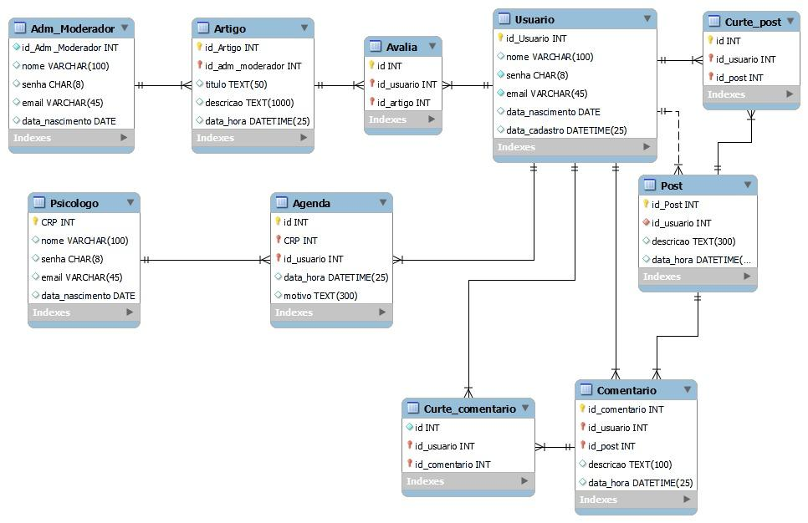

## APÊNDICE C - PROTÓTIPO



